В детском саду было много игрушек. По рельсам бегали заводные паровозы, в комнате гудели самолёты, в колясках лежали нарядные куклы. Ребята играли все вместе, и всем было весело. Только один мальчик не играл. Он собрал около себя целую кучу игрушек и охранял их от ребят.
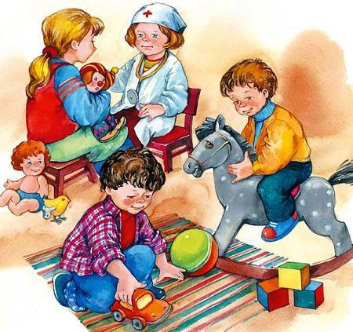
– Моё! Моё! – кричал он, закрывая игрушки руками.Дети не спорили – игрушек хватало на всех.– Как мы хорошо играем! Как нам весело! – похвалились ребята воспитательнице.– А мне скучно! – закричал из своего угла мальчик.– Почему? – удивилась воспитательница. – У тебя так много игрушек!
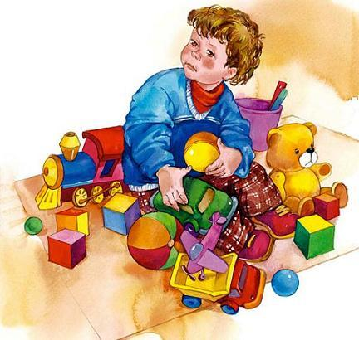
Но мальчик не мог объяснить, почему ему скучно.– Да потому, что он не игральщик, а сторож, – объяснили за него дети.

